**Clase 14 Introducción a la informatica**

Somos el grupo 1, nos tocó Deno y Python.

Deno es un lenguaje de programación relacionado con typescript, se utiliza principalmente para el backend. Así nos quedo el codigo de la consigna:

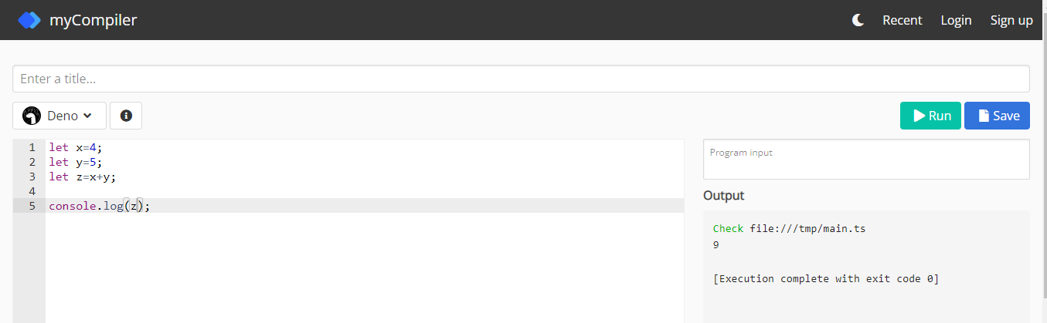

En cuanto a Python, es el lenguaje de programación que se encuentra en auge en los últimos años (principalmente Backend y para todo lo que tiene que ver con Data Science), posicionandose así como uno o el mejor lenguaje del mercado! El código de la consigna nos quedó de la siguiente manera:

